T.P. 1 / Propriétés et critères de description macroscopique des minéraux

Tout minéral possède des propriétés physiques et chimiques qui permettent de le distinguer des autres. Ces propriétés sont utiles dans la reconnaissance et l’identification des minéraux.

- La Forme du minéral
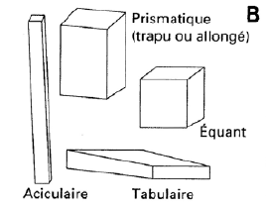
Les formes géométriques qui présentent les cristaux sont définies par leur structure cristalline. Certains minéraux se présentent souvent dans la nature sous forme de polyèdres (cubique, en prisme, en pyramide) qui permettent de retrouver la maille cristalline : ils sont dits Automorphes. Les minéraux qui ont une géométrie mal définie à l'extérieur malgré une organisation atomique bien présente (à l'intérieur) sont dits Xénomorphes. Dans certains cas, les minéraux ne présentent aucune forme cristalline, ils sont dits Amorphes.

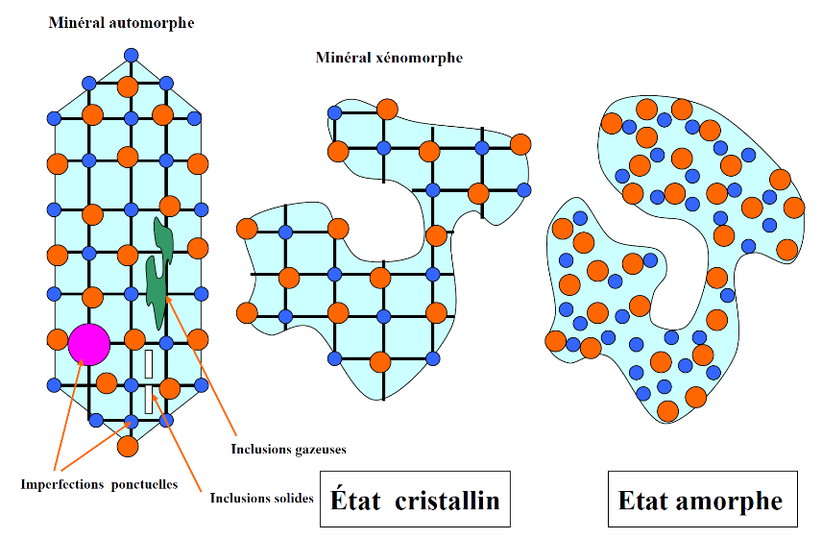

- La Couleur
Ce n’est pas un critère de détermination fiable car on observe des changements de couleur. Certaines espèces minérales ont une couleur typique et d'autres ont une coloration empruntée. Des spécimens de couleurs différentes peuvent représenter le même minéral, comme le quartz qui présente plusieurs variétés selon la couleur qui va de l'incolore limpide (cristal de roche), au blanc laiteux, au violet (améthyste), au rouge (jaspe), au jaune (citrine) au noir enfumé, etc. La coloration est liée à l’incorporation d’impuretés, ou de défauts de la structure cristalline. Il faut noter que la couleur doit être observée sur une cassure fraîche, car l'altération superficielle peut modifier la couleur.

- La Dureté
La dureté d'un minéral correspond à sa résistance à se laisser rayer. Cette propriété est variable d'un minéral à l'autre. Les minéralogistes ont une échelle relative de dureté, l'échelle de Mohs, qui utilise dix minéraux communs, classés du plus tendre au plus dur. L’échelle de Mohs comporte dix degrés, 1 à 10, dans l’ordre de dureté croissante :
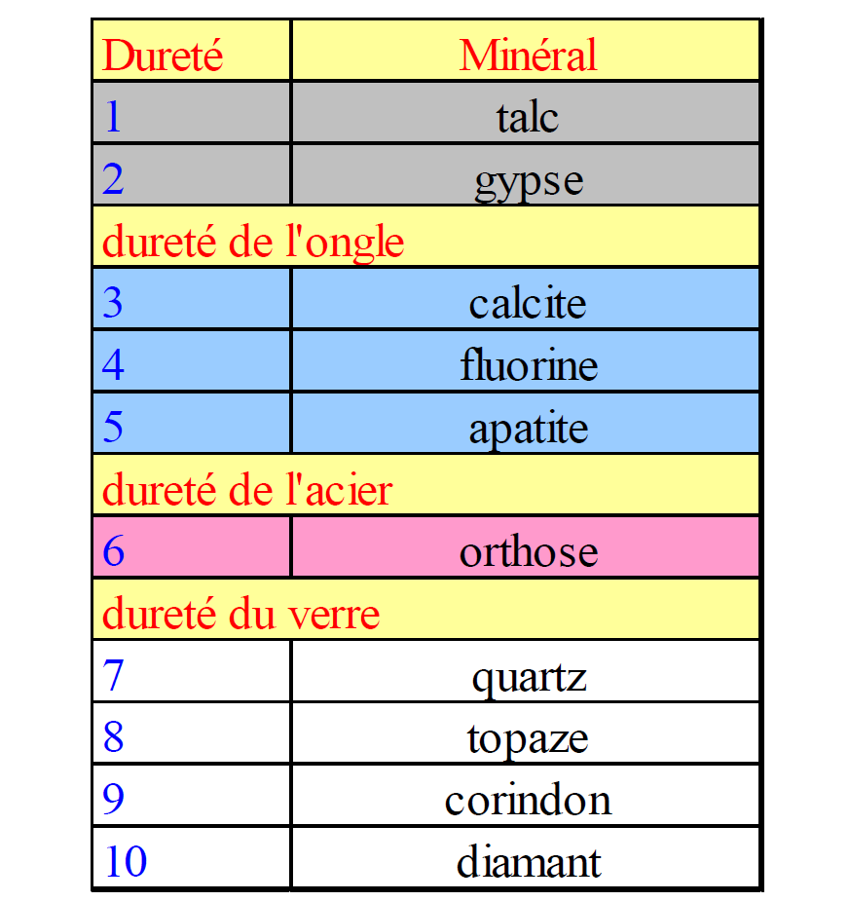

Fig.2- Echelle de dureté des minéraux de Friedrich MOHS (1922)

- La Densité
La densité des minéraux est une propriété mesurable qui caractérise un minéral donné. La densité d'un minéral, est une constante physique, c'est le rapport qui existe entre le poids d'un minéral et celui de son volume d'eau, à une température déterminée. Pour calculer la densité d'un minéral, on mesure son poids dans l'air (M_{air}); On mesure son poids lorsqu’il est immergé dans une colonne d'eau distillée (M_{eau}). D = M_{air} / (M_{air} - M_{eau})
La densité varie de 1 à 20 selon une échelle de densité : minéraux légers (1 - 2); moyennement lourds (2 - 4); lourds (4 - 6); très lourds (6 - 20).

- Le Clivage
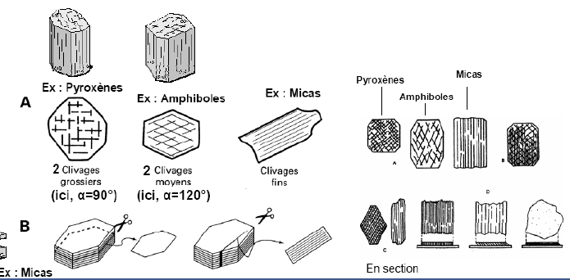
Le clivage est la propriété que possèdent de nombreux minéraux de se laisser diviser en produisant des surfaces planes appelées « plans de clivage ». Le clivage correspond à des plans de faiblesse dans la structure cristalline des minéraux qui vont se défaire, se briser facilement le long des plans parallèles de moindre résistance. Par exemple, les micas se débitent en feuilles grâce à leur clivage selon un plan unique.

Fig.3- Quelques formes de clivages
- La couleur de Trait, ou Trace
Il s'agit en fait de la couleur de la poudre des minéraux. Cette propriété se détermine sur la trace laissée par le minéral lorsqu'on frotte ce dernier sur une plaque de porcelaine blanche. La rayure donne une poudre qui peut être caractéristique. Cette technique est un moyen simple pour séparer les minéraux à couleur empruntée des minéraux colorés.

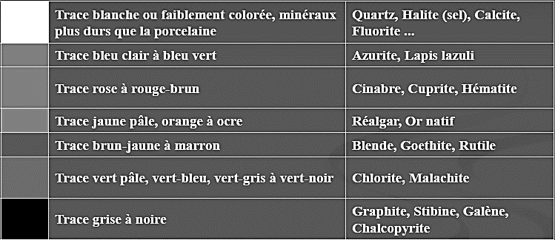
Tableau 1 : Trait de certains minéraux

- La transparence
C’est la propriété des minéraux de laisser passer la lumière. Il existe cinq degrés de transparence :
- Transparent : on peut lire à travers une couche épaisse ;
- Semi-transparent : lecture non nette ;
- Translucide : la lumière traverse le minéral ;
- Non transparent : le minéral ne laisse pas passer la lumière sauf en couche très mince ;
- Opaque : le minéral ne laisse jamais traverser la lumière.

- L'Éclat
L'éclat des minéraux, c'est l'aspect qu'offre leur surface lorsqu'elle réfléchit la lumière. Il dépend de la lumière et de la rugosité de la surface. On distingue différents types d’éclat:
- Métallique : fort pouvoir réflecteur du minéral,
- Pierreux : faible pouvoir réflecteur, forte absorption de la lumière.
- Vitreux : quartz (comme le verre),
- Adamantin : diamant (brillance intense),
- Gras : impression d’une couche d’huile,
- Soyeux : dans le cas d’un minéral finement fibreux (aspect gras et huileux),
- Nacré : mica blanc (irisations).

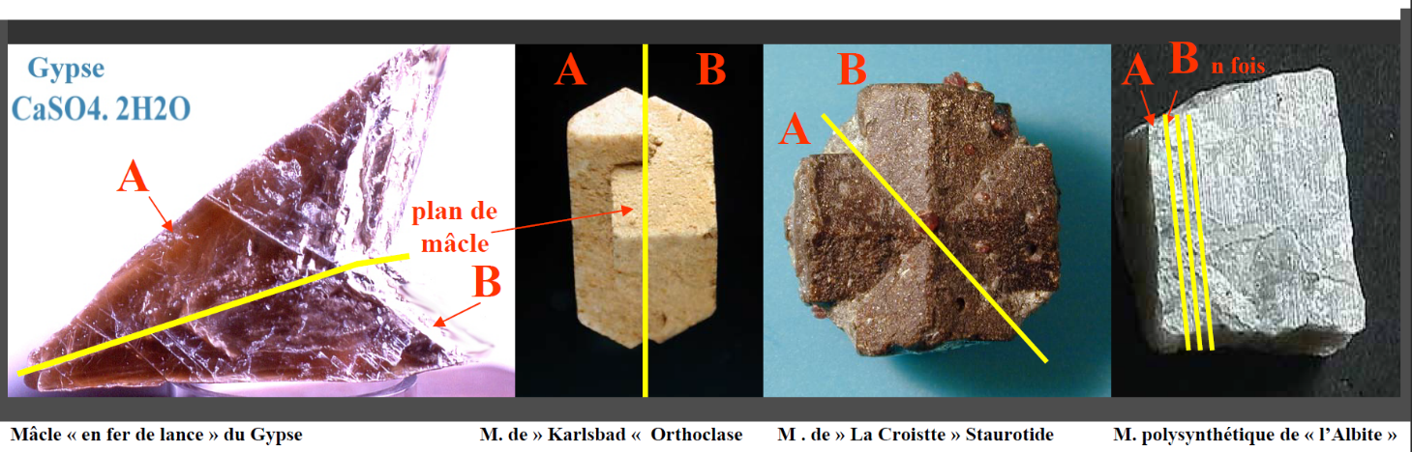
- Les Macles : ce sont des associations de plusieurs individus de la même espèce. on obtient des minéraux compositesimbriquésavec des angles aigus jusqu’à90°d’accolement

- L'effervescence : (test à l’acide) c’est un test qui consiste à observer l’existence d’une effervescence lorsque le minéral est mis en contact avec un acide. Cette propriété est utile pour l’identification de la Calcite qui fait réaction à froid avec l’acide chlorhydrique (HCl).

- La solubilité : est la propriété d’un minéral à se dissoudre dans l’eau ou dans un acide. L’Halite (NaCl) par exemple ; se dissout dans l’eau.

- Le magnétisme : est la capacité de certains minéraux à réagir en présence d’un aimant.

- La radioactivité : quelques minéraux émettent un rayonnement invisible : alpha α,
bêta β ou gamma γ. On mesure la radioactivité à l'aide d'un compteur Geiger-Muller.

- Le goût et l’odorat : peuvent être des critères permettant l’identification de certains minéraux comme le soufre pour son odeur et le gypse par sont goût salé.

